Klasa VI BIOLOGIA Przepisz notatkę do zeszytu, wykonaj rysunki, zrób zdjęcie prześlij do oceny!

Temat: Ptaki – kręgowce zdolne do lotu.
- Stałocieplność – zdolność do utrzymywania stałej temperatury ciała, niezależnie od temperatury otoczenia. Umożliwiają życie w różnych strefach klimatycznych.
- Ptaki zamieszkują wszystkie typy środowisk – trawiaste –( łąki, sawanna, step), pustynia, wodne (nad rzekami, jeziorami, nad morzem, bagna, rozlewiska), góry, las liściasty, iglasty. Są przystosowane do życia w danym środowisku.
- Charakterystyczne cechy ptaków:
- Brak zębów
- Dziób – odpowiednio wykształcony od rodzaju pokarmu
- Oczy okryte powiekami
- Ciało pokryte piórami
- Przednie kończyny przekształcone w skrzydła
- Palce stóp zakończone pazurami
- Ciało pokryte suchą i cienką skórą
- Obecność gruczołu kuprowego – produkuje substancję do natłuszczania piór
- Lekkie kości, pneumatyczne (puste w środku)
- Opływowy kształt ciała
- Budowa pióra: (wykonaj rysunek i opis – użyj ołówka)
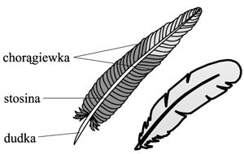

- Rodzaje piór:
- Puchowe – chronią przed zimnem
- Pokrywowe – zapewniają gładką i opływową powierzchnię ciała
- Sterówki – sztywne pióra ogonowe, umożliwiają równowagę podczas lotu
- Lotki – sztywne pióra na skrzydłach, umożliwiają utrzymanie się w powietrzu

- Układ oddechowy:
- Rurkowate płuca
- Obecność worków powietrznych, zapewniających przepływ świeżego powietrza podczas wdechu i wydechu. Dzięki temu układ jest bardzo wydajny, umożliwia uwalnianie dużych ilości energii potrzebnej do latania i utrzymania stałej temperatury ciała.

- Rozmnażanie i rozwój:
- Ptaki są jajorodne – wylęgają się z jaj
- Samice składają jaja do gniazd
- Toki – to okres godowy ptaków
- Zapłodnienie wewnętrzne

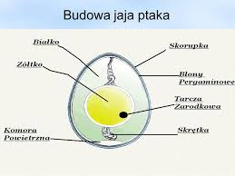

(wykonaj rysunek)

- Opieka nad potomstwem:
- Rodzice karmią i ogrzewają potomstwo, młode są nieporadne, słabe, nieopierzone, całkowicie zależne od rodziców – takie ptaki nazywamy gniazdownikami, np. wróble, szpaki, bociany, jaskółki, dzięcioły
- Zagniazdowniki – pisklęta po wykluciu są raczej samodzielne, opierzone, zaraz po wykluciu opuszczają gniazdo, np. kaczki, kury, łabędzie, gęsi.

ZADANIE
- Opisz przystosowania ptaków do lotu

PRZYSTOSOWANIA DO LOTU

- Na podstawie tekstu podaj dwie cechy, które świadczą o tym, że kiwi jest ptakiem.
1
Kiwi to gatunek zamieszkujący rejon Nowej Zelandii. Masa ciała tego
ptaka wynosi do 3,5 kg. Kiwi ma krótkie, ale mocno umięśnione nogi, które
są zakończone pazurami. Dzięki temu sprawnie biega i kopie w ziemi nory,
w których składa jaja. Skrzydła kiwi mają długość zaledwie 5 cm –
z tego powodu ptak ten nie potrafi latać. Pióra pokrywające ciało kiwi
są pozbawione chorągiewek i swoim wyglądem przypominają włosy. Kiwi
ma długi, giętki dziób, żywi się bezkręgowcami i pokarmem roślinny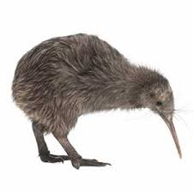
Napisz w zeszycie odpowiedź w postaci pełnych zdań.

Zrób zadanie. Prześlij na email. Będzie ocena!
Czekam do piątku! Adres: gladyszow.biologia3@wp.pl

Przeprowadź doświadczenie: (ocena dodatkowa !!!!) Wyślij email z opisem doświadczenia, wnioskiem, wyjaśnieniem. Za dobrze wykonane zadanie 6!!!!!!
Dlaczego pióra ptaków nie mokną?
Instrukcja: Przygotuj: dwie kolorowe karteczki papieru, tłuszcz do posmarowania (smalec lub masło lub wazelinę), łyżeczkę, wodę.
Jedną z kartek posmaruj cienką warstwą tłuszczu. Następnie na obie kartki nalej pół łyżeczki wody. Odczekaj około 10 sekund,
a później strzepnij wodę z obu kartek.
Zapisz wnioski z obserwacji.
Jak wygląda kartka nieposmarowana tłuszczem?
Wyjaśnij, skąd pochodzi tłusta substancja, którą większość ptaków natłuszcza pióra.

Łatwo to sprawdzić
Opisz
4
5

